Тема урока: Здравствуй, солнце. Предметы и одежда для отдыха. Погода.
Страницы учебника: 126 – 127
Ссылка на видеоурок: https://yandex.ru/video/preview/?filmId=13079277126509520460&parent-reqid=1589625549347277-1736968375978556300500291-prestable-app-host-sas-web-yp-219&path=wizard&text=%D1%83%D1%80%D0%BE%D0%BA+%D0%B0%D0%BD%D0%B3%D0%BB%D0%B8%D0%B9%D1%81%D0%BA%D0%BE%D0%B3%D0%BE+%D1%8F%D0%B7%D1%8B%D0%BA%D0%B0+%D0%B2+4+%D0%BA%D0%BB%D0%B0%D1%81%D1%81%D0%B5+hello%2C+sunshine
- Изучите новые слова:
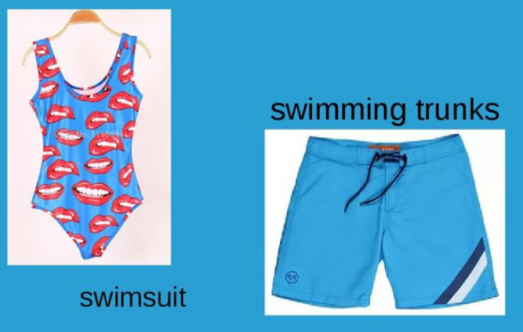 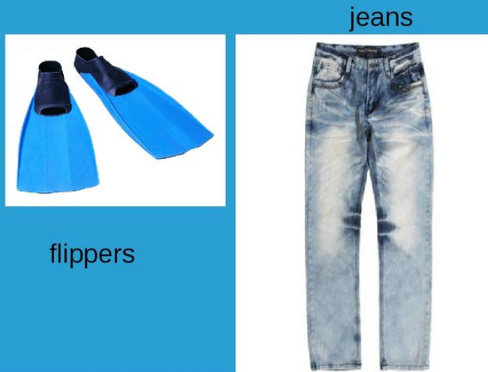
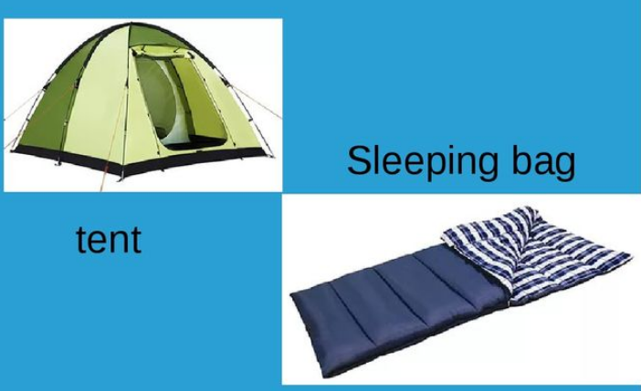 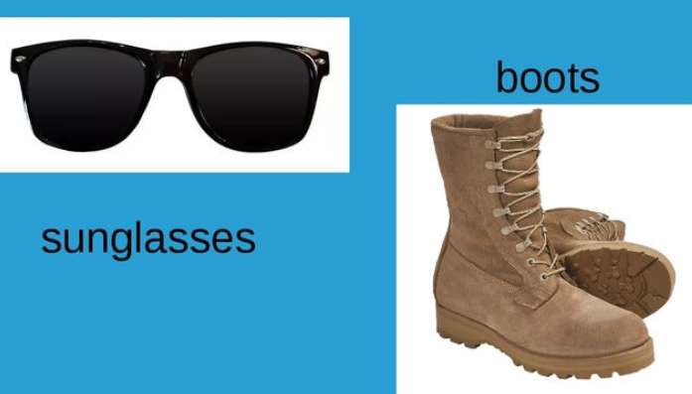
- Выполни упражнение 2 на странице 126 (составь предложение по образцу).
- Изучи теоретический материал на странице 172 – 173 (Будущее простое время).
- Выполни письменно упражнение 3 на странице 126 (по образцу).
- Прочитай текст на странице 127, переведи его на русский язык (устно) и напиши да или нет к словосочетаниям 1 – 6.
- Выполни письменно упражнения 1 и 2 на странице 64 в рабочей тетради.
- Сфотографируй свои ответы и пришли мне удобным для тебя способом.

